

# Российская Федерация

# Р Е Ш Е Н И Е

## Думы города Пятигорска

### Ставропольского края

О согласовании установки мемориального (памятного) знака на территории муниципального образования города-курорта Пятигорска Белицкому В.Г.

Руководствуясь Федеральным законом «Об общих принципах организации местного самоуправления в Российской Федерации», Уставом муниципального образования города-курорта Пятигорска, Правилами установки, обеспечения сохранности и демонтажа мемориальных досок и других мемориальных (памятных) знаков на территории муниципального образования города-курорта Пятигорска, рассмотрев рекомендации Комиссии по рассмотрению вопросов установки и демонтажа мемориальных досок и других мемориальных (памятных) знаков на территории муниципального образования города-курорта Пятигорска (протокол от 22 октября 2024 года № 3),

Дума города Пятигорска

РЕШИЛА:

1. Согласовать установку мемориального (памятного) знака Белицкому Виктору Григорьевичу по адресу: город Пятигорск, ул. Производственная, д. 8, строение 3.
2. Утвердить:
3. эскиз мемориального (памятного) знака согласно Приложению 1 к настоящему решению;
4. текст на мемориальном (памятном) знаке согласно Приложению 2 к настоящему решению;
5. ситуационный план размещения мемориального (памятного) знака согласно Приложению 3 к настоящему решению.

3. Контроль за исполнением настоящего решения возложить на администрацию города Пятигорска.

4. Настоящее решение вступает в силу со дня его подписания.

Председатель

Думы города Пятигорска Л.В.Похилько

29 октября 2024 г.

№ 50-51 ГД

ПРИЛОЖЕНИЕ 1

к решению Думы города Пятигорска

от 29 октября 2024 года № 50-51 ГД

ЭСКИЗ

мемориального (памятного) знака

Белицкому Виктору Григорьевичу

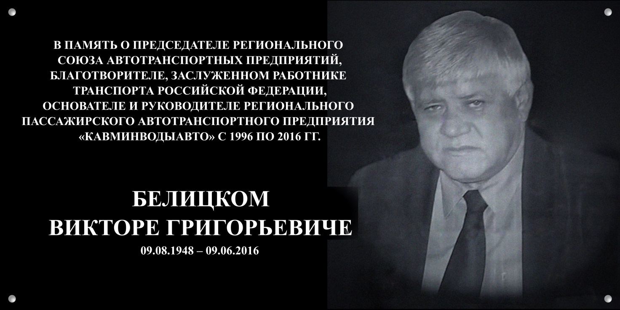

Материал изготовления мемориального (памятного) знака – черный гранит

Размер – 1200 мм/600 мм

Управляющий делами

Думы города Пятигорска Е.В. Михалева

ПРИЛОЖЕНИЕ 2

к решению Думы города Пятигорска

от 29 октября 2024 года № 50-51 ГД

ТЕКСТ

на мемориальном (памятном) знаке

Белицкому Виктору Григорьевичу

|  |
| --- |
| «В ПАМЯТЬ О ПРЕДСЕДАТЕЛЕ РЕГИОНАЛЬНОГО  СОЮЗА АВТОТРАНСПОРТНЫХ ПРЕДПРИЯТИЙ,  БЛАГОТВОРИТЕЛЕ, ЗАСЛУЖЕННОМ РАБОТНИКЕ  ТРАНСПОРТА РОССИЙСКОЙ ФЕДЕРАЦИИ,  ОСНОВАТЕЛЕ И РУКОВОДИТЕЛЕ РЕГИОНАЛЬНОГО  ПАССАЖИРСКОГО АВТОТРАНСПОРТНОГО ПРЕДПРИЯТИЯ  «КАВМИНВОДЫАВТО» С 1996 ПО 2016 ГГ.  БЕЛИЦКОМ  ВИКТОРЕ ГРИГОРЬЕВИЧЕ  09.08.1948 – 09.06.2016» |

Управляющий делами

Думы города Пятигорска Е.В. Михалева

ПРИЛОЖЕНИЕ 3

к решению Думы города Пятигорска

от 29 октября 2024 года № 50-51 ГД

Ситуационный план размещения

мемориального (памятного) знака

Белицкому Виктору Григорьевичу

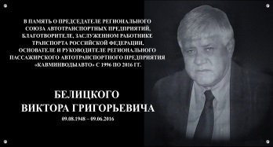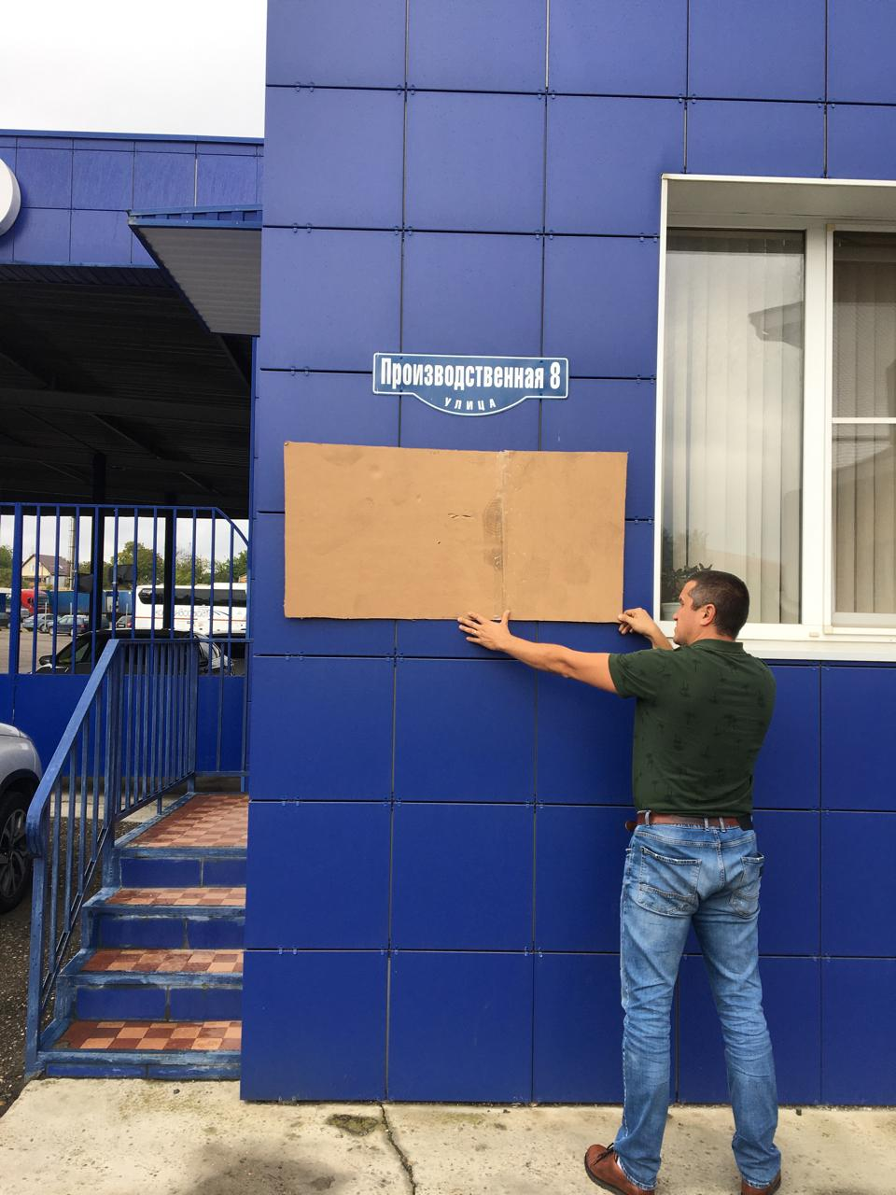

Место установки

Управляющий делами

Думы города Пятигорска Е.В. Михалева